Ўзбекистон Республикаси

Марказий сайлов комиссиясининг

2023 йил 5 апрелдаги 1223-сон қарорига

ИЛОВА

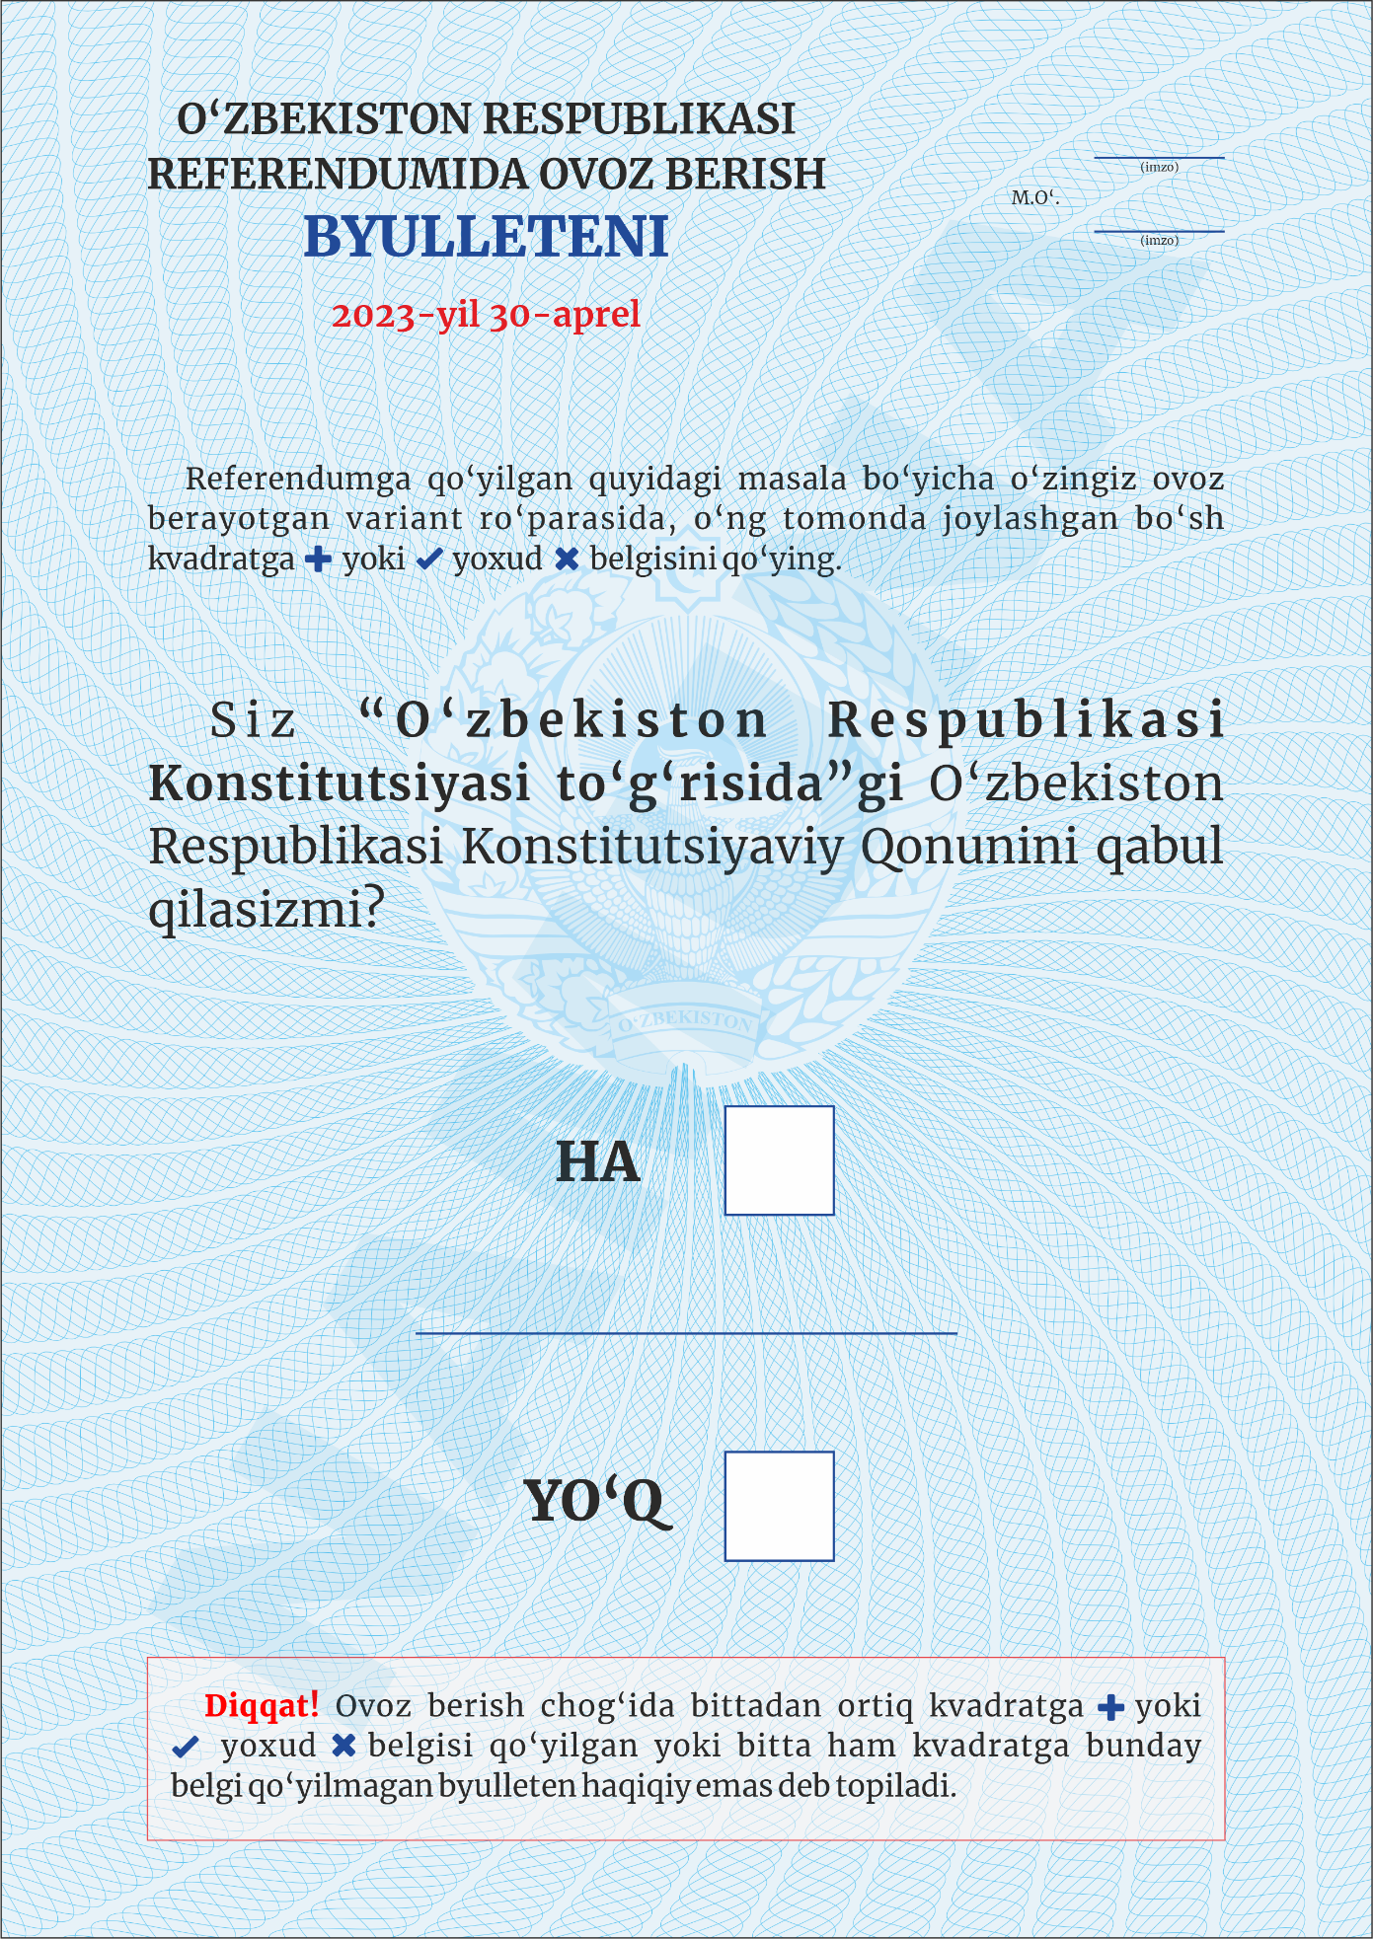

**Ўзбекистон Республикаси референдумида   
овоз бериш бюллетенининг  
ТАВСИФИ**

1. Овоз бериш бюллетенининг ўртасида оч кўк фонда (CMYK 11, 2, 2, 0 ) Ўзбекистон Республикаси Давлат гербининг 88,5 миллиметр ўлчамдаги тасвири ва унинг атрофида қалинлиги 0,25 pt ўлчамдаги оч кўк рангли (CMYK 60, 0, 0, 0 ) чизиқли нақш туширилади.

2. Овоз бериш бюллетенининг юқори чап бурчагида 18 pt ўлчамида   
қора рангда Merriweather Bold шрифтида “O‘ZBEKISTON RESPUBLIKASI REFERENDUMIDA OVOZ BERISH” деган матн икки қатор қилиб, унинг остида 24 pt ўлчамида кўк рангда 55,77 миллиметрли “BYULLETENI” деган сўз Merriweather Black шрифтида ва ундан пастроқда 6,31 миллиметр оралиқ масофада 15 pt ўлчамида қизил рангда 5,66 миллиметрли “2023-yil 30-aprel” деган сўзлар Merriweather Bold шрифтида жойлаштирилади.

Овоз бериш бюллетенининг юқори ва пастки чегараларидан матнларгача бўлган оралиқ масофа 15 миллиметрни, икки ён томон чегараларидан матнларгача бўлган оралиқ масофа эса 22,5 миллиметрни ташкил этиши керак.

3. Овоз бериш бюллетенининг юқори ўнг бурчагида участка комиссиясининг икки нафар аъзосининг имзолари учун 20 миллиметр ўлчамда кўк рангда иккита чизиқ чизилади, муҳр ўрни учун чизиқдан чапроқда   
5,45 миллиметр оралиқ масофада, 7,21 миллиметр ўлчамда “М.O‘.” қисқартмаси чизиқларнинг ўртасига тушадиган қилиб қора рангда жойлаштирилади. Матнда Merriweather Regular шрифтидан фойдаланилади.

4. Овоз бериш бюллетенининг юқори қисмидан пастроқда уни тўлдириш тартиби тўғрисида “Referendumga qo‘yilgan quyidagi masala bo‘yicha o‘zingiz ovoz berayotgan variant ro‘parasida, o‘ng tomonda joylashgan bo‘sh kvadratga + yoki ✓ yoxud х belgisini qo‘ying.” деган мазмундаги матнли тушунтириш жойлаштирилади. Бунда, + ✓ х белгилар тўқ кўк рангда бўлади. Матнда Merriweather Regular шрифтидан фойдаланилади.

Овоз бериш бюллетенининг юқори чегарасидан тушунтиришгача бўлган оралиқ масофа 70,99 миллиметрни ташкил этиши керак.

5. Овоз бериш бюллетенининг ўрта қисмида 20,5 pt ўлчамида, тўрт сатрда, қора рангда “Siz “O‘zbekiston Respublikasi Konstitutsiyasi to‘g‘risida”gi O‘zbekiston Respublikasi Konstitutsiyaviy Qonunini qabul qilasizmi?” деган мазмунда референдумга қўйилган масаланинг матни жойлаштирилади. Бунда, “O‘zbekiston Respublikasi Konstitutsiyasi to‘g‘risida”gi сўзлари тўқ қора рангда Merriweather Bold шрифтида бўлади. Шунингдек, “Siz” ва “O‘zbekiston Respublikasi Konstitutsiyaviy Qonunini qabul qilasizmi?” сўзлари қора рангда Merriweather Regular шрифтида ёзилади.

6. Овоз бериш бюллетенининг юқори чегарасидан 204,33 миллиметр пастда, марказда 83 миллиметр узунликда кўк рангда чизиқ тортилади. Чизиқдан юқори ва пастга 18 миллиметр оралиқ масофада барча томонларининг ўлчами 17 миллиметрли кўк рангдаги иккита бўш квадратлар чизиқнинг ўнг томонида жойлаштирилади. Бўш квадратларнинг чап томонида овоз берувчи хоҳиш-иродасининг вариантлари “HA” ва “YO‘Q” сўзлари 24 pt ўлчамида тўқ қора рангда Merriweather Black шрифтида жойлаштирилади.

7. Овоз бериш бюллетенининг пастки қисмида 13 pt ўлчамида қора рангда “Diqqat! Ovoz berish chog‘ida bittadan ortiq kvadratga + yoki ✓ yoxud   
х belgisi qo‘yilgan yoki bitta ham kvadratga bunday belgi qo‘yilmagan byulleten haqiqiy emas deb topiladi.” деган мазмундаги матн бўйига 28 миллиметр ва энига   
165 миллиметрли қизил рангдаги тўртбурчак орасида жойлаштирилади. Бунда, “Diqqat!” сўзи тўқ қизил рангда, + ✓ х белгилар тўқ кўк рангда бўлади. Матнда Merriweather Regular шрифтидан фойдаланилади.

8. Овоз бериш бюллетени қалинлиги 80 гр/м2, оппоқлиги камида   
86 фоиз бўлган офсет қоғозда, А4, 297 х 210 миллиметр ҳажмдаги ўлчамда, бир томонлама вертикал кўринишда чоп этилади.